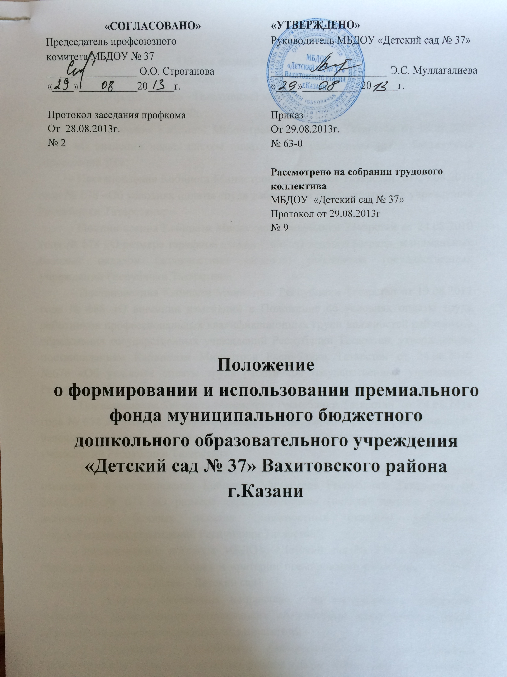

Общее положение.
  - Настоящее Положение о формировании и использовании премиального фонда (далее – Положение) является формой реализации:
- Трудового Кодекса РФ;
-Постановления Кабинета Министров Республики Татарстан от 18.08.2008 №592 «О введении новых систем оплаты труда работников труда бюджетных учреждений РТ»;
- Постановления Кабинета Министров Республики Татарстан от 24.08.2010 года № 678 «Об условиях оплаты труда работников государственных учреждений Республики Татарстан»;
- Постановления Кабинета Министров Республики Татарстан от 24.08.2010 года № 674 «О размере тарифной ставки (оклада) первого разряда, минимальных базовых окладов (должностных окладов) работников государственных учреждений Республики Татарстан»;
- Постановления Кабинета Министров Республики Татарстан от 19.08.2011 года № 688 «О внесении изменений в Положение об условиях оплаты труда работников профессиональных квалификационных групп должностей работников образования государственных учреждений Республики Татарстан, утвержденное постановлением Кабинетом Министров Республики Татарстан от 24.08.2010 №678 «Об условиях оплаты труда работников государственных учреждений Республики Татарстан»;
- Постановления Кабинета Министров Республики Татарстан от 24.08.2010 года № 674 «О размере тарифной ставки (оклада) первого разряда, минимальных базовых окладов (должностных окладов) работников государственных учреждений Республики Татарстан»;
- Постановления Кабинета Министров РТ №700 от 24.08.2011"О внесении изменений в постановление Кабинета Министров Республики Татарстан от 24.08.2010 № 674 «О размере тарифной ставки (оклада) первого разряда, минимальных базовых окладов (должностных окладов) работников государственных учреждений Республики Татарстан";
- Коллективного договора МБДОУ «Детский сад № 37» и определяет порядок формирования, условия и критерии премирования работников МБДОУ «Детский сад №37», (далее – Детский сад).
  - Действие Положения направлено на материальное поощрение работников, добросовестно исполняющих должностные обязанности с целью дальнейшего развития творческой их инициативы.
  - Положение разработано комиссией по распределению стимулирующих выплат за качество работы (далее Комиссия), согласовано с профсоюзным комитетом, и утверждено на собрании трудового коллектива.
  - Данное Положение распространяется на основной, учебно-вспомогательный и обслуживающий персонал Детского сада.
- Формированиефонда премирования
  - Размер фонда оплаты труда, предусмотренного на премиальные выплаты работникам образования, составляет не менее 2 процентов от фонда оплаты труда, предусмотренного на выплату окладов основного и вспомогательного персонала (ставок заработных плат, должностных окладов) и выплат стимулирующего характера.
  - Для поощрения работников возможно использование внебюджетных средств и безвозмездной спонсорской помощи (в рамках имеющихся инструктивных документов, локальных нормативных актов).
  - Фонд экономии заработной платы также может использоваться на премиальные выплаты работникам Детского сада.
  - При распределении премии комиссия самостоятельно утверждает минимальный и максимальный порог премиальных выплат за истекший период и определяет фиксированный размер выплат в денежном эквиваленте по каждому критерию.
  - Общая сумма премии, выплачиваемой работникам, не должна превышать утвержденного фонда премирования согласно смете.
- Порядок премирования работников
  - Распределение премий производится на основании данного Положения решением комиссии с оформлением протокола. Руководитель образовательного учреждения с учетом мотивированного мнения профкома издает приказ по образовательному учреждению.
  - Премия выплачивается 1 раз в квартал по итогам работы за истекший период.
  - Премия не выплачивается за время нахождения работников в отпуске (ежегодном, в отпуске по беременности и родам, в отпуске по уходу за ребенком, дополнительном учебном отпуске, не оплачиваемом отпуске), а также в период нетрудоспособности по больничному листу.
- Основные критерии премирования
№ п/п | Критерии | Размеры | Периодичность
 | За добросовестное исполнение должностных обязанностей и в связи достижением юбилейного возраста: 50 лет, 55 лет (женщины), 60 лет (мужчины) со дня рождения и последующие каждые 5 лет | МРОТ | Единовременно
 | За особые заслуги работника перед учреждением при увольнении по собственному желанию впервые после достижения пенсионного возраста, либо приобретения право на досрочную трудовую пенсию по старости | МРОТ | Единовременно
 | За активную работу по сплочению трудового коллектива на решение Уставных задач Детского сада, защиту интересов работников в профессиональных социально-значимых вопросах. | Смотри п.2.4. данного положения | Ежеквартально
 | За участие в организации и проведении мероприятий, повышающих авторитет и имидж Детского сада на уровне:  -района;  -города;  -республики;  -РФ. | Смотри п.2.4. данного положения | Единовременно
 | За участие в работах, не входящих в круг основных обязанностей работников, по благоустройству Детского сада и прилагаемой к ней территории (в мелких ремонтных и хозяйственно-организационных работах, при подготовке Детского сада к новому учебному году или содержания здания в течение учебного года) | Смотри п.2.4. данного положения | Единовременно
 | За вклад по обеспечению безаварийной работы систем жизнеобеспечения Детского сада, добросовестное выполнение служебных обязанностей в соответствии требованиям Федеральное Государственное управление «Роспотребнадзор РФ» (ФГУ «Роспотребнадзор РФ» и Министерство по чрезвычайным ситуациям (МЧС) | Смотри п.2.4. данного положения | Ежеквартально
 | За разработку и внедрение оздоровительных мероприятий, направленных на снижение заболеваемости среди воспитанников и работников; создание условий для успешной реализации ФГТ (Федеральных государственных требований) | Смотри п.2.4. данного положения | Единовременно
 | За работу с родителями по своевременной оплате посещения ребенком Детского сада и отсутствие задолженности. | Смотри п.2.4. данного положения | Ежеквартально
 | За создание и развитие межведомственных связей и социального партнерства с государственными органами и учреждениями, обеспечивающих всестороннее воспитание и образование воспитанников (учреждения здравоохранения, ГИБДД, культурные и оздоровительные центры, вузы, общественные организации) | Смотри п.2.4. данного положения | Ежеквартально
 | За организацию работы кружков, не финансируемых бюджетом и родительскими взносами | Смотри п.2.4. данного положения | Ежеквартально
 | За добросовестное исполнение трудовых обязанностей, активное участие в жизни коллектива и иных мероприятиях | Смотри п.2.4. данного положения | Ежеквартально

- О порядке депремирования

5.1 Работник может быть депремированв следующих случаях:
1. Нарушение Устава Детского сада, правил внутреннего трудового распорядка Детского сада, должностных обязанностей и инструкций.
2. Письменных обоснованных жалоб со стороны родителей воспитанников, членов коллектива.
3. Не выполнение постановлений, распоряжений, приказов администрации и учредителей Детского сада, направленных на развитие системы образования района, города и республики.
4. Не выполнение Представлений прокуратуры, Управления Роспотребнадзора РТ, Департамента надзора и контроля в сфере образования МО и Н РТ, Управления государственного пожарногонадзора.
5. В случае применения дисциплинарного взыскания.

- Заключение

  - Ответственность за применение Положения несет руководитель Детского сада.
  - В Положение могут быть внесены дополнения и изменения по согласованию с профсоюзным комитетом Детского сада.
  - Настоящее Положение действует до принятия нового с даты введения его в действие администрацией Детского сада.
  - Положение может быть пролонгировано, один раз, не более чем на один год.

